
Экспресс-тест на IgE - иммунохроматографический тест для качественного определения аллергии в цельной крови.
Принцип проведения теста
Экспресс-тест на IgE основан на многослойном иммунохроматографическом анализе бокового потока. Испытательное устройство имеет испытательное окно. Испытательное окно имеет невидимую «Т» (тестовую) зону и «С» (контрольную) зону. Когда образец помещается в пробоотборное отверстие на устройстве, жидкость растекается по бокам на поверхности тест-полоски. Если при этом в образце имеется достаточно IgE выше 10МГ/Л, то появляется видимая «Т» полоса. «С» полоса должна всегда появляться после помещения образца в устройство, показывая достоверный результат.
Интерпретация результатов через 10 минут.
Чувствительность 98.53%; Специфичность 100%.
ВНИМАНИЕ! К Данному набору нужна пипетка и наконечник на 10МКЛ!

Инструкция
Экспресс-тест на IgE

1. ПРИНЦИП ДЕЙСТВИЯ
Экспресс-тест на IgE - иммунохроматографический тест для качественного определения аллергии в цельной крови.
Время анализа: 10 минут.
Образец: Цельная кровь в пробирки EDTA.

2. ПРИНЦИП АНАЛИЗА
Экспресс-тест на IgE основан на многослойном иммунохроматографическом анализе бокового потока. Испытательное устройство имеет испытательное окно. Испытательное окно имеет невидимую «Т» (тестовую) зону и «С» (контрольную) зону. Когда образец помещается в пробоотборное отверстие на устройстве, жидкость растекается по бокам на поверхности тест-полоски. Если при этом в образце имеется достаточно IgE собак выше 10мг/Л, то появляется видимая «Т» полоса. «С» полоса должна всегда появляться после помещения образца в устройство, показывая достоверный результат. Тем самым, устройство может точно показывать наличие IgE выше 10мг/Л в образце.

3. СОСТАВ НАБОРА
- 10 пакетов из фольги, в каждом пакете содержится одна кассета, одна пипетка и влагопоглотитель;
- 10 буферных растворов объемом 1МЛ;
- Руководство по использованию.



ВНИМАНИЕ! Вы можете ознакомиться с видео инструкцией перейдя по QR коду или ввести ссылку
www.ed-vet.com/video/

4. ПРОЦЕДУРА ИСПЫТАНИЯ
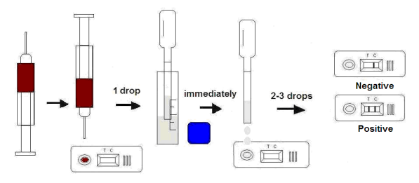
- Возьмите образец цельной крови в пробирке EDTA(фиолетовая или зеленая пробирка, цвет пробирки уточняйте у производителя).
- Достаньте кассету из пакета и положите ее горизонтально.
- Капните 10МКЛ цельной крови с пробирки EDTA в пробирку с буферным раствором(в пробирки должен быть 1МЛ буфера).
- Закройте буфер и встряхните его 15 секунд(Важно, чтобы смесь была равномерной).
- Капните 3 капли смеси(буфер, в которую добавили цельную кровь), в лунку S
- Оцените результат в течении 10 минут. После 15 минут результат теста недействительный.

5. ОЦЕНКА РЕЗУЛЬТАТОВ
Положительный: Наличие обеих окрашенных полос «C» и «T», независимо от того, «Т» полоса чистая или смазанная.
Отрицательный: Появляется только полоса «C».
Недействительный: В зоне «С» не появляется окрашенная полоса, независимо от того, появляется ли «Т» окрашенная полоса.
Отрицательный результат при значении IgE в крови у собак ниже 10мг/Л. При этом, он не означает, что у собаки нет аллергической реакции, врач должен поставить клинический диагноз, после рассмотрения всех клинических симптомов. Точный клинический диагноз не должен основываться на одном результате теста.

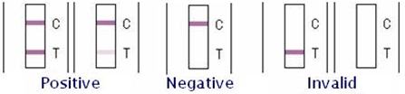

6. ХРАНЕНИЕ
Тест-набор можно хранить при комнатной температуре.
НЕ ЗАМОРАЖИВАТЬ. Не хранить тест-набор под прямыми лучами солнца.

7. МЕРЫ ПРЕДОСТОРОЖНОСТИ
- Для достижения лучших результатов, пожалуйста, строго соблюдайте данные инструкции.
- До начала анализа все реагенты должны иметь комнатную температуру.
- Вынимайте тест-кассету непосредственно перед применением.
- Не используйте повторно тест-набор.
- Не используйте тест-набор после истечения его срока годности, указанного на пакете.
- Компоненты набора прошли качественный контроль в качестве стандартной единицы партии. Не смешивайте компоненты из разных лотов.

